IMPLEMENTAZIONI

|  |  |  |
| --- | --- | --- |
| PAGHE_splash | **RELEASE Versione 2017.2.2** | |
| **Applicativo:** | **GECOM PAGHE** |
| **Oggetto:** | Aggiornamento procedura |
| **Versione:** | **2017.2.2 (Update)** |
| **Data di rilascio:** | **31.10.2017** |
| **Riferimento:** | **Implementazioni** |
| **Classificazione:** | **Guida utente** |

***IMPLEMENTAZIONI***

[Conversione automatica archivi 3](#_Toc497216121)

[Conversione automatica archivi in fase di installazione 3](#_Toc497216122)

[CISOA – Cassa Integrazione Operai Agricoli 4](#_Toc497216123)

[CISOA 4](#_Toc497216124)

[Gestione domanda CISOA 4](#_Toc497216125)

[TB0903 7](#_Toc497216126)

[Voci CISOA 7](#_Toc497216127)

[CEDOL 8](#_Toc497216128)

[Elaborazione mensilità interessata da CISOA 8](#_Toc497216129)

[Liquidazione CISOA 9](#_Toc497216130)

[Integrazione c/ditta 12](#_Toc497216131)

[Riproporzionamento ratei 12](#_Toc497216132)

[PSQUA 13](#_Toc497216133)

[Stampa primanota: esposizione dati CISOA 13](#_Toc497216134)

[GESCIG 13](#_Toc497216135)

[Gestione liquidazioni CIG / CISOA 13](#_Toc497216136)

[AZIE 14](#_Toc497216137)

[Fondi agricoli: giustificativo fondo agricolo 14](#_Toc497216138)

[Contributo contrattuale Fondo di settore 15](#_Toc497216139)

[Calcolo contributo contrattuale 15](#_Toc497216140)

[TB0803 - Categorie fondi 15](#_Toc497216141)

[DIPE > Progressivi > Fondo previdenza 16](#_Toc497216142)

[QUADR /PSQUA 16](#_Toc497216143)

[TELFONDI / STAFONDI 17](#_Toc497216144)

[Archivi di base 18](#_Toc497216145)

[TB0307 18](#_Toc497216146)

[Contributi casse edili > Scheda Eccezioni 18](#_Toc497216147)

[Cassa Edile di Brescia 18](#_Toc497216148)

[Cassa Edile di Udine 18](#_Toc497216149)

[TB1102 19](#_Toc497216150)

[Trattamento ex festività 4 novembre 19](#_Toc497216151)

[AZIE / DIPE 19](#_Toc497216152)

[Selezione comune cessato 19](#_Toc497216153)

[DIPE 20](#_Toc497216154)

[Progressivi > Fondo previdenza 20](#_Toc497216155)

[STAZI 20](#_Toc497216156)

[Stampa tabelle aziendali 20](#_Toc497216157)

[Elaborazioni mensili 21](#_Toc497216158)

[CEDOL 21](#_Toc497216159)

[Lavoratori Spettacolo e Sportivi professionisti – Giorni retribuiti 21](#_Toc497216160)

[TRAFPC 22](#_Toc497216161)

[Cambio fondo previdenza 22](#_Toc497216162)

[Fondi di previdenza 24](#_Toc497216163)

[Confluenza fondo Prev.i.log in fondo Priamo 24](#_Toc497216164)

[TRAFPC – Cambio fondo di previdenza 24](#_Toc497216165)

[TELFONDI / STAFONDI – Telematico / stampa distinta di contribuzione 24](#_Toc497216166)

[Utility e funzioni varie 25](#_Toc497216167)

[IMPWEL 25](#_Toc497216168)

[Importazione Welfare aziendale da file csv 25](#_Toc497216169)

|  |  |
| --- | --- |
| Conversione automatica archivi |  |

Conversione automatica archivi in fase di installazione

Il programma è stato implementato per eseguire automaticamente la conversione degli archivi al termine dell’installazione della versione.

La progressione e l’esito della conversione vengono visualizzati a video tra le operazioni effettuate in fase d’installazione; nel caso di installazione in ambiente nativo vengono esposti nel log d’installazione.

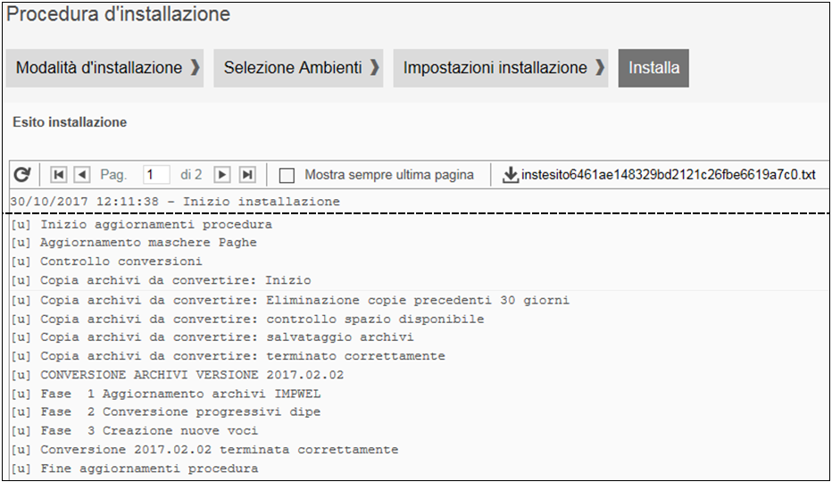

Prima di eseguire la conversione il programma provvede ad effettuare una copia dei soli archivi interessati dalla conversione stessa. A tal fine viene verificata la disponibilità dello spazio su disco necessario alla copia dei file.

In assenza di spazio per la copia la conversione non viene effettuata e dovrà essere eseguita manualmente dall’utente in fase di accesso all’applicativo (**CONVERS**). In tal caso verrà esposto un apposito messaggio al termine delle operazioni d’installazione.

L’esecuzione delle copie provvede alla creazione nella cartella \CED, della sottocartella \instbackup, all’interno della quale, ad ogni copia automatica, viene inserita una ulteriore cartella contente i file copiati, denominata \EPAGHE\_versione\_data\_ora, dove la versione è quella in installazione, e la data e l’ora sono quelle di esecuzione della copia.

Ad ogni installazione con conversione il programma provvederà automaticamente all’eliminazione delle cartelle \EPAGHE\_versione\_data\_ora con data precedente 30 giorni rispetto a quella d’installazione.

Una volta terminata con esito positivo la conversione non può essere ripetuta.

Si precisa che:

* se la conversione automatica viene interrotta in maniera imprevista, sarà necessaria l’esecuzione manuale (**CONVERS**), in tal caso il processo verrà ripreso dalla fase in cui è stato interrotto;
* in presenza della fase di conversione “Creazione nuove voci” (**IMPVOCI**), nel caso in cui i codici da creare risultino già presenti la conversione automatica viene interrotta e dovrà essere eseguita manualmente;
* nel caso di esecuzione manuale della conversione l’eventuale copia degli archivi è cura dell’utente;
* l’operazione di copia degli archivi interessati dalla conversione non sostituisce il backup periodico degli interi archivi che rimane a cura dell’utente;
* l’esecuzione automatica della conversione potrebbe comportare tempi di installazione più lunghi.

|  |  |
| --- | --- |
| CISOA – Cassa Integrazione Operai Agricoli |  |

Il programma è stato implementato per consentire la gestione automatica degli eventi di Cassa Integrazione per gli Operai Agricoli (CISOA).

Per la gestione di tali eventi è necessario:

1. creare la relativa domanda nell’apposita gestione (comando **CISOA**), ed inserire nella stessa l’elenco dei dipendenti interessati (**CISOA** > pulsante “*Funzioni > Elenco dipendenti*”);
2. inserire i relativi giustificativi (stessi giustificativi collegati nella tabella **TB1102**-“*Dati presenze*” per la gestione degli eventi CIG) nel calendario delle presenze mensili, per le giornate interessate dalla sospensione della prestazione lavorativa;
3. procedere alla liquidazione dell’evento (**CEDOL** > “*Funzioni generali > CIG*” o comando **LIQCIG**) se non eseguita automaticamente in fase di elaborazione del cedolino (sviluppo automatico o relativa impostazione in **TB0903**).

Le implementazioni sono valide a decorrere dal mese di competenza ottobre 2017.

Ai fini del prelievo in denuncia DMAG dei dati relativi agli eventi di CISOA autorizzati, il programma verrà successivamente implementato, in tempo utile per la denuncia del 4° trimestre 2017.

|  |  |
| --- | --- |
|  | CISOA |

Gestione domanda CISOA

Il nuovo comando **CISOA** consente l’inserimento dei dati relativi alla domanda di integrazione salariale per operai agricoli con contratto di lavoro a tempo indeterminato:

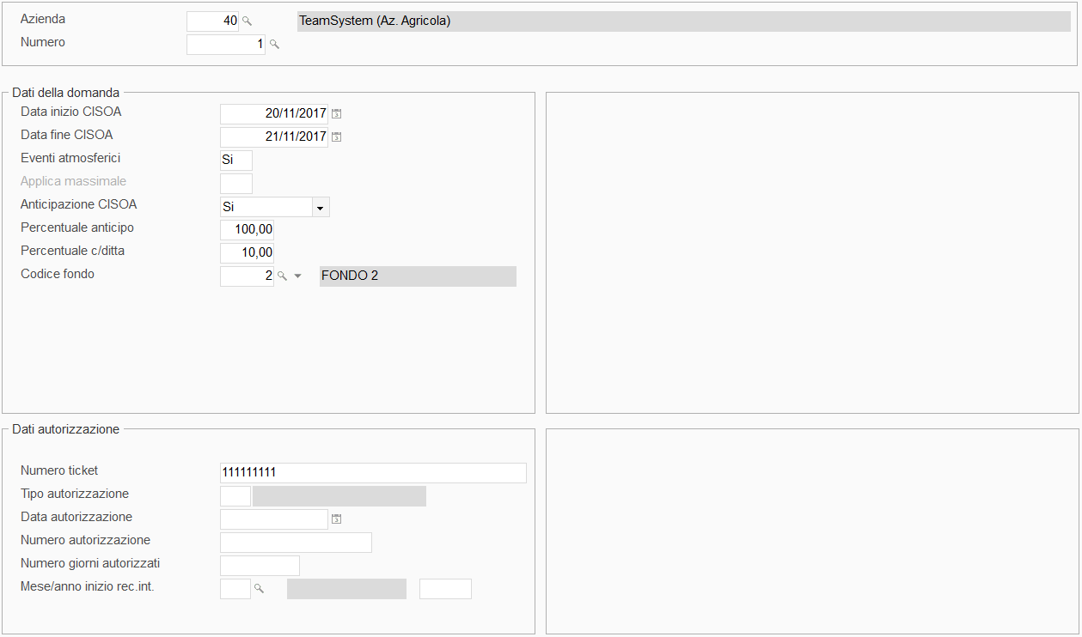

Accedendo al comando è necessario selezionare l’azienda agricola interessata ed il numero da assegnare alla relativa domanda di CISOA (a differenza della gestione domande CIG, non è prevista la suddivisione della domanda in diversi sottoprogressivi).

***Dati della domanda***

|  |  |
| --- | --- |
| *Data inizio CISOA:*  *Data fine CISOA:* | data di inizio e fine del periodo oggetto della richiesta di integrazione salariale (non sono previsti vincoli relativi al giorno della settimana di inizio e fine dell’evento); |
| *Eventi atmosferici:* | indicare “Si” in caso di integrazione salariale richiesta per eventi atmosferici (opzione proposta di *default*); |
| *Applica massimale:* | indicare “No” nel caso in cui, ai fini della determinazione dell’importo di integrazione, non debba essere considerato il limite del massimale (**TB0903** > “*Tabella massimali*”); il campo risulta disabilitato in caso di CISOA richiesta per eventi atmosferici (campo precedente), per i quali è sempre esclusa l’applicazione del massimale. |
| *Anticipazione CISOA:* | indicare la modalità di pagamento dell’integrazione a carico dell’INPS: |
| **Si** | l’integrazione a carico dell’INPS viene mensilmente anticipata dall’azienda; |
| **No** | l’integrazione a carico dell’INPS viene erogata nel mese di liquidazione dell’autorizzazione della domanda di CISOA. |
| *Percentuale anticipo:* | in caso di anticipazione da parte dell’azienda, in tale campo è possibile indicare la quota percentuale che l’azienda intende anticipare. |
| *Percentuale c/ditta:* | indicare la percentuale di integrazione c/ditta. |
| *Codice fondo:* | indicare il codice del fondo agricolo (**AZIE** > “*Altri dati > Dati aggiunt. imp. agricola > Fondi agricoli*”) interessato dall’evento di CISOA.  L’indicazione del codice fondo nella gestione dell’evento consente di:   * associare automaticamente lo specifico codice fondo nelle voci di calcolo relative all’evento di CISOA; * utilizzare la retribuzione relativa allo specifico fondo ai fini della liquidazione dell’evento (in particolare, dell’integrazione c/ditta) e del successivo calcolo dei valori di retribuzione teorica e retribuzione persa da riportare in denuncia DMAG. |

In tale sede non è richiesta l’indicazione delle specifiche giornate interessate dalla sospensione della prestazione lavorativa, che verranno rilevate automaticamente dai relativi giustificativi inseriti nelle presenze del mese.

***Dati autorizzazione***

A seguito del ricevimento dell’autorizzazione della domanda da parte dell’INPS, nei successivi campi devono essere indicate le informazioni relative a tale autorizzazione.

|  |  |
| --- | --- |
| *Numero ticket:* | codice identificativo della domanda di CISOA, assegnato dall’INPS in fase di richiesta. |
| *Tipo autorizzazione:* | indicare la tipologia di autorizzazione ricevuta (**T** = Totalmente autorizzata; **P** = Parzialmente autorizzata; **N** = Non autorizzata). |
| *Data autorizzazione:*  *Numero autorizzazione:* | data e numero dell’autorizzazione ricevuta. |
| *Numero giorni autorizzati:* | in caso di autorizzazione parziale, indicare il numero delle giornate autorizzate per il singolo dipendente (se omogeneo per tutti i dipendenti interessati).  Qualora tale numero sia diverso per i vari dipendenti, nella colonna “*Giorni autorizzati*” della sezione “*Elenco dipendenti*” (vedi sotto) è possibile indicare le giornate autorizzate per il singolo dipendente. Il valore inserito in tale sede verrà preso in considerazione, per lo specifico dipendente, in luogo del numero indicato nel presente campo dei “*Dati autorizzazione*”.  Nel caso in cui solo alcuni dipendenti risultino totalmente esclusi dall’autorizzazione, per tali dipendenti è possibile contrassegnare la relativa casella “*No autoriz.*” della sezione “*Elenco dipendenti*”, indicando nel riquadro “*Dati autorizzazione*” i dati dell’autorizzazione relativa alla generalità dei dipendenti interessati. |
| *Mese/anno inizio rec. int.* | Mese/anno in cui deve essere effettuato il recupero della CISOA autorizzata. |

All’interno della domanda di CISOA è necessario associare i dipendenti interessati dall’evento mediante l’apposito pulsante “***Funzioni > Elenco dipendenti***”:

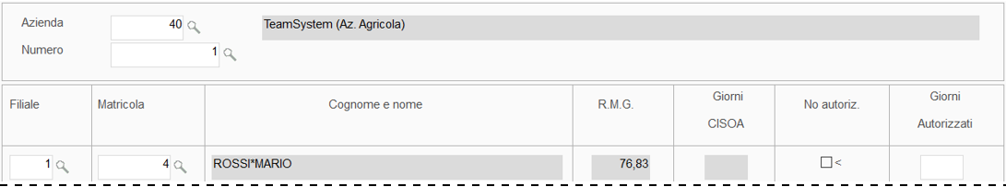

Il programma consente l’inserimento dei soli dipendenti operai (codice “*Trattamento qualifica*” inferiore a 40) con contratto a tempo indeterminato.

Con riferimento a ciascuna matricola selezionata, nella colonna “***R.M.G.***” il programma visualizza la retribuzione media giornaliera utile alla determinazione dell’integrazione di CISOA c/INPS.

Tale retribuzione viene calcolata contestualmente all’inserimento del dipendente nella domanda.

***Retribuzione Media Giornaliera per CISOA:***

La Retribuzione Media Giornaliera viene determinata con modalità analoghe a quelle previste ai fini degli eventi di malattia.

A tal fine il programma rileva la retribuzione, il rateo di mensilità aggiuntive e le giornate lavorative del mese precedente l’evento di CISOA, memorizzate nella sezione “*Retribuzioni*” della “*Gestione mal./mat./inf.*” (**GEMA01**).

Sulla base dei valori presenti in tale sezione, la Retribuzione Media Giornaliera viene determinata come di seguito riepilogato:

*RMG = (Importo retribuzione / N. tot. giornate) + (Rateo mensile / 25)*

Per gli operai orari (o mensilizzati non in forza per l’intero mese), in numero di giornate è dato dal totale delle giornate memorizzate nella suddetta sezione di **GEMA01**, eventualmente aumentato del coefficiente sesta giornata (0,20) in caso di orario settimanale su 5 giorni (verifica del rapporto fra ore settimanali e coefficiente giornaliero).

Per gli operai mensilizzati in forza per l’intero mese, il numero di giornate è dato dal valore fisso 26.

Il dettaglio del suddetto calcolo della RMG può essere visualizzato (con possibilità di variazione) mediante il pulsante “***F4 Dettaglio retribuzione***” abilitato nella sezione “*Elenco dipendenti*”, in corrispondenza del codice matricola selezionato:

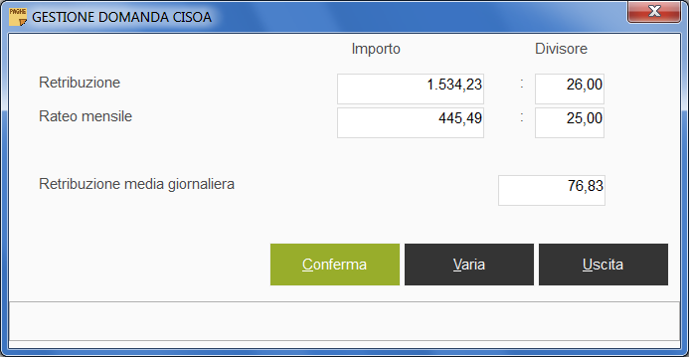

**Si sottolinea che, in fase di liquidazione dell’evento, per tutte le mensilità interessate, la RMG utile alla determinazione dell’integrazione salariale verrà rilevata dal corrispondente importo calcolato (o modificato dall’utente) in fase di inserimento del dipendente nella domanda CISOA, senza effettuare successivi ricalcoli o aggiornamenti.**

Dopo la liquidazione dell’evento, nella colonna “***Giorni CISOA***” della sezione “*Elenco dipendenti*” verranno visualizzati i giorni di CISOA rilevati dai relativi giustificativi inseriti nelle presenze del periodo interessato.

|  |  |
| --- | --- |
| ***Tabelle CIG > Tabella voci CIG*** | TB0903 |

Voci CISOA

Nella “*Tabella voci CIG*” della tabella **TB0903** è stata inserita la scheda “*Voci CISOA*” nella quale sono indicate le voci di calcolo utili alla liquidazione degli eventi di CISOA e all’eventuale riproporzionamento ratei conseguente a tali eventi:

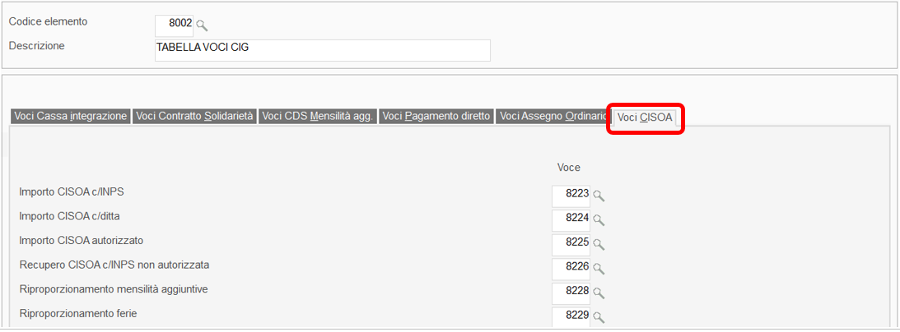

Con l’installazione del presente aggiornamento, il programma provvede alla creazione delle seguenti voci ed al collegamento delle stesse nei rispettivi campi della scheda “*Voci CISOA*”.

|  |  |
| --- | --- |
| *Importo CISOA c/INPS:* | voce di competenza utilizzata per l’erogazione dell’indennità di CISOA c/INPS (nel mese di competenza dell’evento se anticipata da parte della ditta oppure nel mese di liquidazione dell'autorizzazione se non anticipata). |
| *Importo CISOA c/ditta:* | voce di competenza (assoggettata a contributi ed Irpef) utilizzata per l’erogazione dell’integrazione a carico dell’azienda (percentuale indicata al campo “*Percentuale c/ditta*” della relativa domanda di CISOA). Tale voce sarà caratterizzata, in particolare, dal “*Codice aggiorn. altri enti*” 93, utile per riportare il relativo importo in denuncia DMAG, con codice “Tipo retribuzione” “P”.  Tale voce verrà generata dal programma sempre nel mese di competenza dell’evento, anche in caso di non anticipazione dell’importo c/INPS. |
| *Importo CISOA autorizzato:* | voce descrittiva generata nel mese di liquidazione dell’autorizzazione, con la quale viene evidenziato l’importo da recuperare a titolo di indennità di CISOA c/INPS autorizzata. |
| *Recupero CISOA c/INPS non autorizzata:* | voce di competenza (generata con importo negativo) utile al recupero dell’indennità c/INPS anticipata per giornate di CISOA non autorizzate. |
| *Riproporzionamento mensilità aggiuntive:*  *Riproporzionamento ferie:* | voci eventualmente generate per il riproporzionamento della maturazione dei ratei di mensilità aggiuntive ed altri ratei (vedi pag. 12). |

|  |  |
| --- | --- |
| ***Elaborazioni mensili*** | CEDOL |

Elaborazione mensilità interessata da CISOA

In fase di elaborazione della mensilità, è necessario inserire i relativi giustificativi di assenza nelle giornate interessate dalla sospensione della prestazione lavorativa per l’evento di CISOA.

A tale fine dovranno essere utilizzati, analogamente agli eventi di CIG, il giustificativo collegato al campo “*CIG ordinaria*” della relativa tabella “*Dati presenze*” (**TB1102**) oppure, in caso di domanda CISOA per eventi atmosferici, il giustificativo collegato al campo “*CIG eventi atmosferici*”.

Tali giustificativi dovranno essere caratterizzati, in particolare, da:

* valore “3” al campo “*Tipo quantificazione*”;
* valore “Y” al campo “*Non inserire se*”.

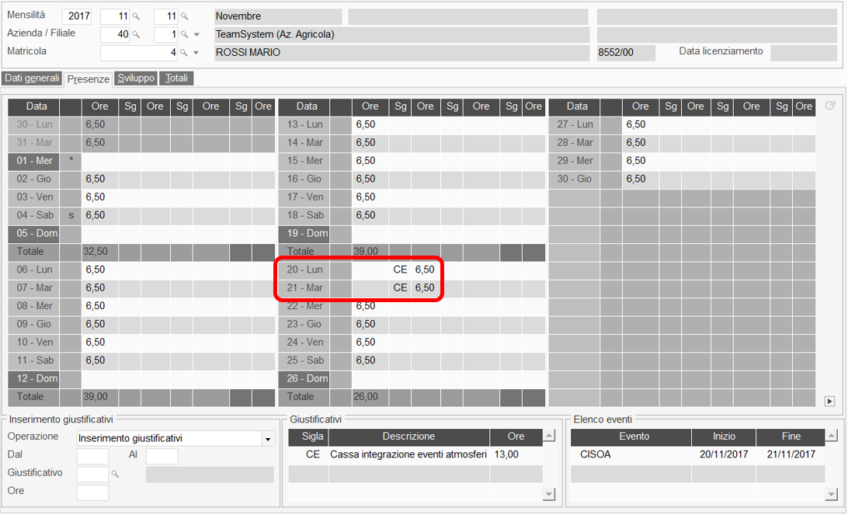

In funzione delle domande di CISOA create nella relativa gestione (comando **CISOA**) e dei giustificativi inseriti nelle presenze dei periodi interessati, sarà possibile procedere alla liquidazione dell’evento con le stesse modalità operative previste per gli eventi di CIG:

* la liquidazione viene effettuata automaticamente in fase di sviluppo del cedolino (azienda/filiale con sviluppo automatico) oppure alla conferma del cedolino (azienda/filiale con sviluppo manuale, e valore “Si” al campo “*Liquidazione automatica CIG*” della tabella **TB0903** applicata);
* diversamente, la liquidazione può essere eseguita mediante l’apposita funzione presente in **CEDOL**>“*Funzioni generali>CIG*” o nel comando **LIQCIG**.

In caso di orario settimanale distribuito su 5 giorni, al fine di considerare nella liquidazione dell’evento anche il giorno a zero ore i suddetti giustificativi dovranno essere inseriti anche su tali giornate.

*Particolarità: diversi fondi interessati da CISOA per lo stesso periodo*

In presenza di due domande CISOA (della stessa tipologia) relative a diversi fondi agricoli e riferite ad un medesimo periodo, qualora il dipendente abbia lavorato su entrambi i fondi e sia interessato da entrambi gli eventi di CISOA, sarà necessario specificare i fondi agricoli di lavoro del dipendente nel corso del periodo interessato.

A tal fine, all’interno delle presenze mensili è necessario inserire appositi giustificativi che, collegati nel nuovo campo “*Giustificativo fondo agricolo*” della sezione “*Dati aggiunt. imp agricola > Fondi agricoli*” (vedi pag. 14), consentano di identificare il fondo agricolo di riferimento (il giustificativo identificativo del fondo deve essere inserito prima del giustificativo di CISOA a cui deve essere abbinato):

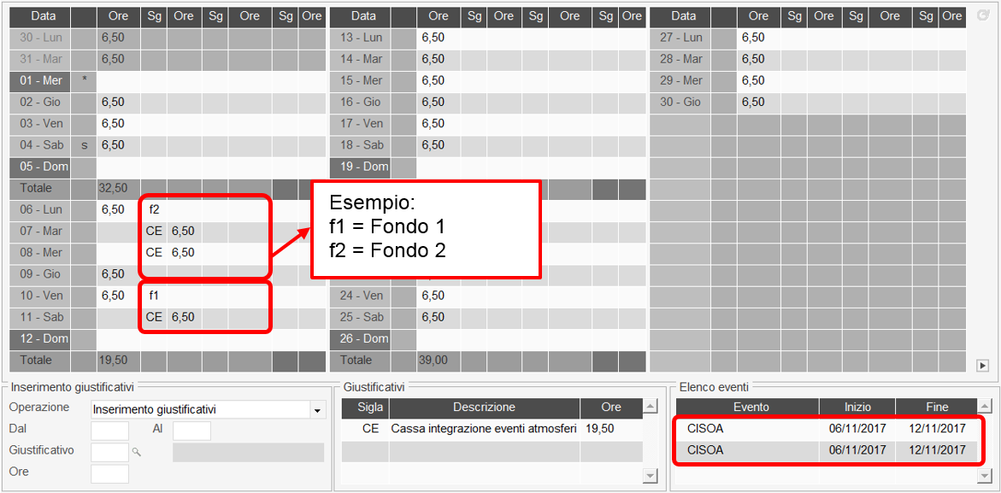

Pertanto, il dipendente verrà considerato ai fini della liquidazione degli eventi interessati verificando la corrispondenza fra il fondo agricolo di riferimento indicato nelle presenze mensili e quello indicato nelle domande di CISOA.

Liquidazione CISOA

Nel prospetto di liquidazione degli eventi CISOA vengono evidenziate le informazioni di seguito descritte.

Riepilogo domande CISOA liquidate

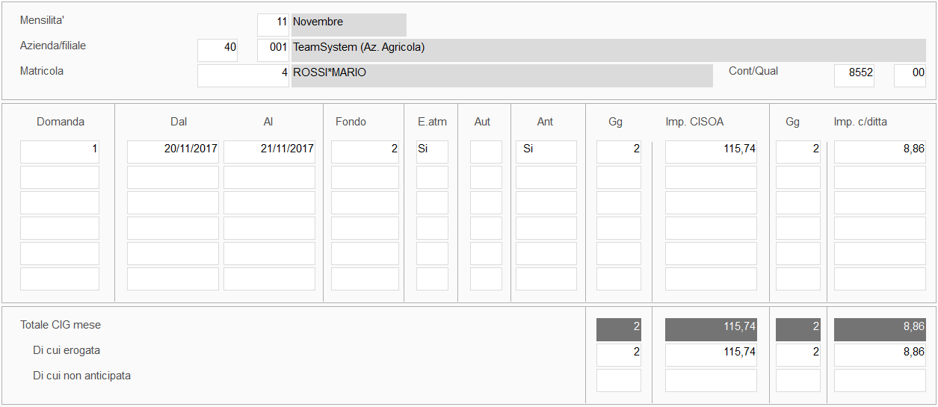

Nella prima pagina vengono evidenziati i dati relativi alle domande di CISOA liquidate nel mese (periodo e fondo agricolo di riferimento, eventi atmosferici e anticipazione della ditta), con i rispettivi giorni ed importi calcolati a titolo di importo CISOA c/INPS (vedi sotto “Calcolo indennità giornaliera”) ed importo c/ditta (vedi pag. 12).

Nella parte inferiore della schermata vengono evidenziati i corrispondenti valori totali, distinguendo gli importi erogati nel mese e quelli non anticipati.

Calcolo indennità giornaliera

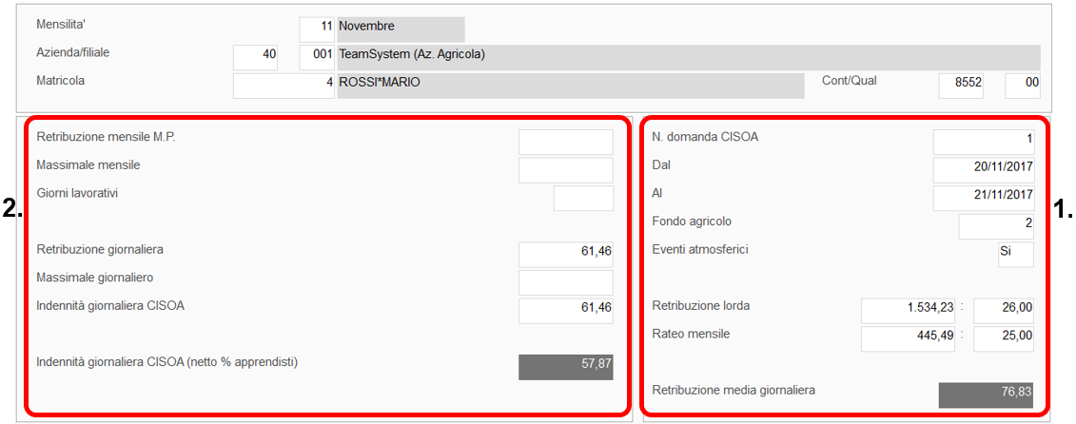

Nella seconda pagina, viene evidenziato il dettaglio di calcolo dell’indennità giornaliera utilizzata per la determinazione dell’importo di indennità di CISOA c/INPS.

1. Nel riquadro di destra vengono evidenziati i dati relativi alla domanda di CISOA nonché l’importo della retribuzione media giornaliera calcolata con riferimento al mese precedente l’inizio dell’evento (vedi pag. 6).
2. Nel riquadro di sinistra viene evidenziato il dettaglio di calcolo dell’indennità giornaliera di CISOA calcolato in maniera differenziata in caso di applicazione o meno del massimale (campo “*Applica massimale*” della domanda CISOA):

|  |  |
| --- | --- |
| *Retribuzione mensile M.P.:* | retribuzione contrattuale del mese precedente, utilizzata in caso di applicazione del massimale ai fini del raffronto con la “*Retribuzione mensile limite*” e la conseguente rilevazione dell’importo di massimale inferiore o superiore (“*Tabella massimali*” di **TB0903**-“*Tabelle CIG*”).  Tale retribuzione sarà così determinata:   * Dipendenti orari   Retrib. oraria (mese precedente) moltiplicata per le ore lavorabili del mese precedente (comprese festività infrasettimanali);   * Dipendenti mensilizzati   Retrib. mese precedente (rapportata all’eventuale percentuale part-time). |
| *Massimale mensile:* | solo in caso di applicazione del massimale, in tale campo viene evidenziato l’importo del massimale di riferimento rilevato dalla “*Tabella massimali*” di **TB0903**. |
| *Giorni lavorativi:* | giorni lavorativi del mese di competenza dell’evento di CISOA, ottenuti dallo sviluppo del relativo calendario settimanale/mensile base, considerando anche le giornate di festività infrasettimanale e il “*Giorno zeroore*” in caso di orario settimanale su 5 giorni. |

|  |  |
| --- | --- |
| *Retribuzione giornaliera:* | importo dato dalla “*Retribuzione media giornaliera*” moltiplicata per la percentuale di integrazione (80%). |
| *Massimale giornaliero:* | importo del “*Massimale mensile*” diviso per il precedente numero di “*Giorni lavorativi*” del mese di competenza. |
| *Indennità giornaliera CISOA:* | in caso di applicazione del massimale, l’indennità giornaliera CISOA sarà data dal minore fra la “*Retribuzione giornaliera*” ed il “*Massimale giornaliero*”; diversamente, in caso di non applicazione del massimale, tale importo sarà pari alla “*Retribuzione giornaliera*”. |
| *Indennità giornaliera CISOA (netto % apprendisti):* | importo dell’indennità giornaliera (campo precedente) diminuito della percentuale apprendisti indicata al campo “*% apprendisti*” della “*Tabella massimali*” di **TB0903** (5,84%).  Tale importo verrà moltiplicato per il numero di giornate di CISOA al fine di determinare l’indennità c/INPS che verrà erogata, con la voce “*Importo CISOA c/INPS*” (cod. 8223)nel mese stesso (se anticipata da parte della ditta) o in fase di liquidazione dell’autorizzazione dell’evento. |

Dati autorizzazione

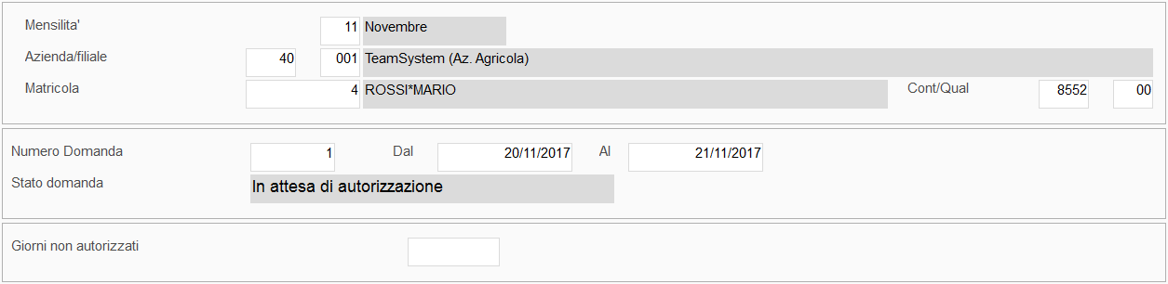

In tale sezione vengono evidenziate le informazioni relative all’autorizzazione dell’evento di CISOA, in funzione della compilazione della sezione “*Dati autorizzazione*” nella specifica domanda.

**Liquidazione dell’autorizzazione**

Nel mese di liquidazione dell’autorizzazione (campo “*Mese/anno inizio rec. int.*” della domanda) il programma provvederà a generare la voce indicata al campo “*Importo CISOA autorizzato*” della tabella “*Voci CISOA*” (cod. voce 8225) con l’importo complessivo dell’indennità c/INPS relativa alle giornate di CISOA autorizzate.

In caso di indennità c/Inps non già anticipata, verrà generata anche la voce “*Importo CISOA c/INPS*” (cod. 8223) per l’erogazione dell’importo spettante al dipendente.

In caso di domanda non autorizzata o parzialmente autorizzata, nella suddetta sezione del prospetto di liquidazione verrà evidenziato il numero di giornate non autorizzate.

In caso di anticipazione da parte della ditta, con riferimento a tali giornate verrà generata la voce “*Recupero CISOA non autorizzata*” (cod. voce 8226) utile al recupero dell’indennità c/INPS già erogata.

L’importo di tale voce (in negativo) sarà dato dall’importo di “*Indennità giornaliera CISOA (netto % apprendisti)*” moltiplicato per il numero di giornate non autorizzate.

In caso di dipendenti licenziati in un mese precedente quello di liquidazione dell’autorizzazione, sarà necessario elaborare un cedolino vuoto al fine di procedere anche per tali dipendenti al conguaglio dell’indennità di CISOA c/INPS.

A tal fine, confermando l’inserimento o la variazione degli estremi dell’autorizzazione (riquadro “*Dati autorizzazione*” in “*Gestione domanda CISOA*”) il programma propone automaticamente l’elenco degli eventuali dipendenti con data di licenziamento precedente al mese di inizio recupero indicato in tale sede:



Lo stesso elenco può anche essere successivamente visualizzato mediante l’apposita funzione “*Verifica licenz.*” presente nella gestione della domanda CISOA (pulsante “*Funzioni*”).

Analogamente, in fase di quadratura della mensilità in questione il programma evidenzierà con apposito messaggio la necessità di elaborare il cedolino per il dipendente licenziato.

Con un successivo aggiornamento della procedura PAGHE, che verrà rilasciato in tempo utile per il prelievo della denuncia DMAG del 4° trimestre 2017, il programma verrà implementato per trasferire le informazioni relative agli eventi di CISOA autorizzati all’interno della scheda “*Variazione*” della gestione **DMAG**, con riferimento al mese di competenza dell’evento stesso.

In tale sede il programma provvederà al calcolo anche della retribuzione persa giornaliera.

Integrazione c/ditta

In funzione della compilazione del campo “*Percentuale c/ditta*” in “*Gestione domanda* *CISOA*”, con la liquidazione dell’evento il programma provvederà al calcolo e all’erogazione dell’importo di integrazione contrattualmente prevista a carico dell’azienda.

Tale importo viene determinato applicando la percentuale indicata alla retribuzione contrattuale prevista alla data del 1° febbraio dell’anno di competenza dell’evento (per gli eventi relativi al mese di gennaio il programma verificherà la retribuzione valida al 31 gennaio).

Il programma determina l’integrazione c/ditta con la seguente modalità:

*Retribuzione giornaliera = Retrib. oraria x Ore settimanali / 6*

***Integrazione c/ditta*** *= Retrib. giornaliera* (rapportata all’eventuale % part-time) *x GG CISOA x “Percentuale c/ditta” (domanda CISOA)*

Con la liquidazione dell’evento (anche in attesa di autorizzazione), tale l’importo verrà generato con l’apposita voce di calcolo collegata al campo “*Importo CISOA c/ditta*” della tabella “*Voci CISOA*” (cod. voce 8224).

Riproporzionamento ratei

In caso di indennità di CISOA calcolata senza applicazione dei massimali CIG (ad esempio in caso di CISOA per eventi atmosferici), la corrispondente quota di mensilità aggiuntive risulterà già compresa nell’importo riconosciuto a titolo di indennità c/INPS (vedi calcolo Retribuzione media giornaliera).

In tal caso, pertanto, il programma provvederà all’abbattimento del rateo di mensilità aggiuntive del mese, mediante la voce collegata al campo “*Riproporzionamento mensilità aggiuntive*” della tabella “*Voci CISOA*” (cod. voce 8228, caratterizzata dall’apposito “*Cod. quadrature e DM10*” 312), con quantità pari all’80% delle ore di CISOA.

Con riferimento alle ferie, al fine di definire la maturazione o meno del rateo in corrispondenza dei periodi di CISOA, è stato inserito il nuovo campo “***Riduzione rateo ferie in CISOA***” nella sezione “*Gestione CIG/CDS*” della scheda “*Dati contrattuali*” di **AZIE**.

Per *default*, in tale campo viene impostato il valore “No”.

Selezionando l’opzione “Si” nel suddetto campo, il programma provvederà all’abbattimento della maturazione del rateo di ferie in proporzione alle ore di CISOA presenti nel mese, mediante la voce collegata al campo “*Riproporzionamento ferie*” della tabella “*Voci CISOA*” (cod. voce 8829, caratterizzata dall’apposito “*Cod. quadrature e DM10*” 301).

Si precisa che, in caso di azienda con sviluppo automatico dei cedolini (*flag* al campo “*Sviluppo automatico*” della scheda “*L.U.L.*” di **AZIE**), il suddetto riproporzionamento dei ratei verrà effettuato automaticamente sulla base delle suddette voci di calcolo, senza generare le stesse all’interno del cedolino.

|  |  |
| --- | --- |
|  | PSQUA |

Stampa primanota: esposizione dati CISOA

Ai fini dell’esposizione in primanota dei dati relativi all’indennità di CISOA, il programma valorizza automaticamente i seguenti totalizzatori, già presenti all’interno delle strutture di primanota standard:

* Anticipazione CISOA non ancora autorizzata

Anticipo indennità c/INPS

**Q033** – “*Anticipazioni CIG*” (vedi PN 96, analitico 10/25/1, Dare, cod. conto 50/05/005)

* Autorizzazione

Recupero indennità anticipata

**Q034** – “*Restituzione anticipaz.*” (vedi PN 96, analitico 10/25/2, Avere, cod. conto 50/05/005)

Anticipo indennità autorizzata

**Q168** – “*Integrazione salariale agric.*” (vedi PN 96, analitico 10/23/60, Dare, cod. conto 50/05/005)

|  |  |
| --- | --- |
|  | GESCIG |

Gestione liquidazioni CIG / CISOA

Con riferimento alle aziende del settore agricolo (cod. 2-“*Gestione DMAG*” al campo “*Cod. gestione ente*” della scheda “*Dati contributivi*” di **AZIE**), anche il comando **GESCIG** è stato implementato al fine di consentire la gestione degli eventi CISOA.

Per tali azienda, pertanto, all’interno del comando in oggetto sono disponibili le funzioni di liquidazione degli eventi CISOA (scelta 1), visualizzazione/annullamento delle liquidazioni (scelta 2) e la specifica funzione di accesso alla gestione delle domande CISOA (scelta 7):

*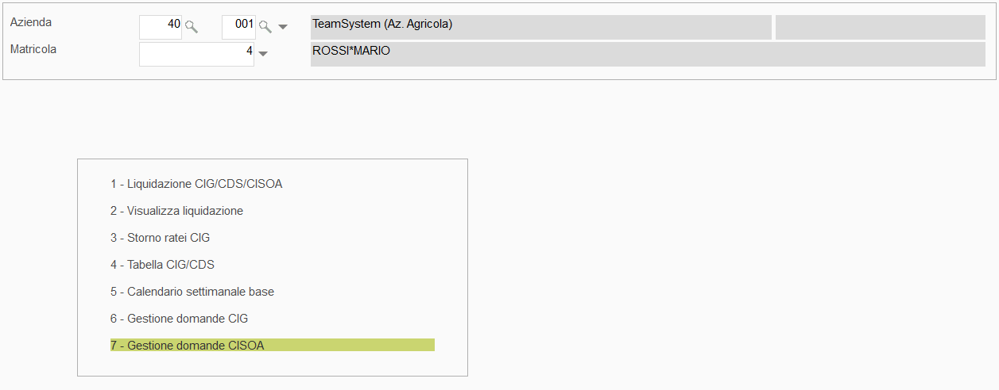*

|  |  |
| --- | --- |
|  | AZIE |

Fondi agricoli: giustificativo fondo agricolo

Nella tabella di impostazione dei fondi agricoli aziendali (sezione “*Altri dati > Dati aggiunt. imp. agricola > Fondi agricoli*” di **AZIE**) è stato inserito il campo “*Giustificativo fondo agricolo*” nel quale è possibile collegare un giustificativo che identifichi in maniera univoca lo specifico fondo, al fine di indicare, nella gestione delle presenze mensili, il fondo agricolo di lavoro nel corso del mese stesso:

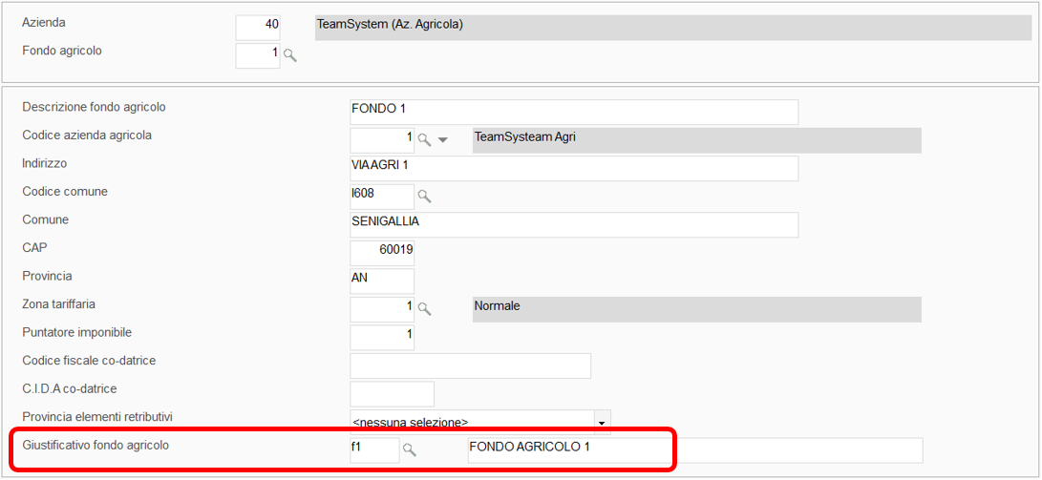

A tal fine, analogamente a quanto previsto per i cantieri edili, sarà necessario collegare in tale campo un giustificativo appositamente creato e caratterizzato dal valore “Si” al campo “*Cantiere edile / Fondo agricolo*”:

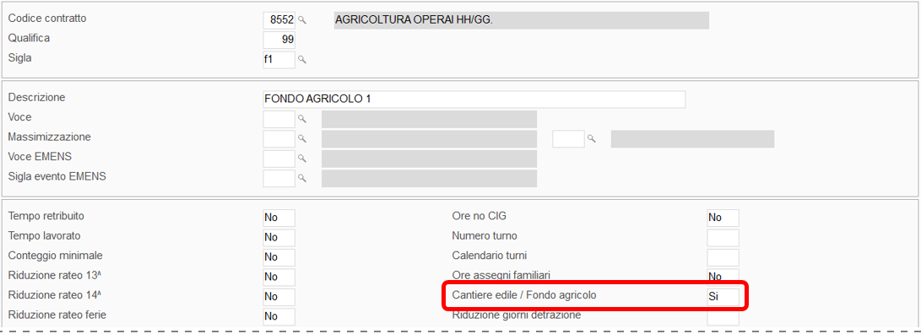

Si precisa che attualmente l’identificazione del fondo agricolo di lavoro nel corso del mese è utile solo ai fini della gestione di eventi di CISOA, qualora il dipendente risulti inserito in diverse domande di CISOA riferite al medesimo periodo (vedi pag. 8).

|  |  |
| --- | --- |
| Contributo contrattuale Fondo di settore |  |

Calcolo contributo contrattuale

Il programma è stato implementato per calcolare e memorizzare sistematicamente l’eventuale contributo contrattuale da versare al Fondo di settore.

Tale modifica può essere utile con riferimento al CCNL Autoferrotranvieri – Internavigatori (TPL-Mobilità), il cui accordo di rinnovo ha previsto per tutte le aziende del settore la destinazione a Priamo di un contributo in favore dei dipendenti a tempo indeterminato, compresi gli apprendisti.

Di seguito si illustrano le modifiche introdotte nell’applicativo **PAGHE** e le impostazioni da effettuare a cura dell’utente per il calcolo del contributo in esame.

Si precisa che restano invariate le istruzioni fornite per la gestione del contributo contrattuale del settore Edilizia (da versare a PREVEDI, FONDAPI o COOPERLAVORO), dei dirigenti (da versare a PREVINDAPI) e del CCRL Artigianato della Regione Veneto (da versare a Fondo Solidarietà Veneto o FON.TE).

TB0803 - Categorie fondi

Per consentire il calcolo del contributo contrattuale in tabella “*Categorie fondi*” (**TB0803**) è cura dell’utente gestire un rigo di “*Contributo aggiuntivo*” con le seguenti caratteristiche:

* “*Imponibile*” pari a **9** (imponibile formato da voce);
* “*% azienda*” pari a **100**;
* “*Voce*”, indicare il codice della voce da utilizzare come base per il calcolo del contributo contrattuale.

Tale voce, da codificare in funzione delle specifiche previsioni contrattuali, deve presentare il “*Cod. quadrature e DM10*”pari a **423** (Quota iscrizione al fondo c/ditta).

La **TB0803** con le suddette caratteristiche andrà collegata ai dipendenti a favore dei quali l’azienda deve versare il contributo contrattuale.

A tal proposito si ricorda che occorre intervenire diversamente con riferimento alle seguenti tipologie di dipendenti.

Dipendenti già iscritti al Fondo di destinazione del contributo contrattuale

Il rigo di contribuzione aggiuntiva con le caratteristiche evidenziate andrà inserito nei codici “*Categoria*” già presenti per il Fondo e collegati ai dipendenti iscritti.

Dipendenti non iscritti a Fondi di previdenza complementare

All’interno del codice tabella relativo al Fondo di destinazione del contributo contrattuale è necessario creare una nuova categoria, nella quale gestire esclusivamente un rigo di contribuzione aggiuntiva, con le caratteristiche sopra descritte.

La tabella così creata andrà collegata nella scheda “*Fondi*” di **DIPE** dei dipendenti non iscritti (a tal fine si ricorda che è disponibile la scelta “*Inserimento fondo di previdenza*” del comando **TRAFPC**).

Dipendenti iscritti a Fondi di previdenza compl. diversi da quello di destinazione del contributo contrattuale

L’utente dovrà creare, nell’ambito del Fondo specifico, un’ulteriore categoria da collegare ai suddetti dipendenti, in cui inserire un rigo di contribuzione aggiuntiva con le stesse caratteristiche sopra descritte.

Al fine di identificare il Fondo a cui destinare il contributo contrattuale sarà necessario compilare il campo “*F.do ctr. contrattuale*” della scheda “*Fondi*” di **DIPE** con il relativo codice di tabella “*Anagrafica fondi*” **TB0801**.

DIPE > Progressivi > Fondo previdenza

A partire dall’aggiornamento della mensilità di ottobre 2017, il programma provvederà a memorizzare il Fondo di destinazione del contributo contrattuale nel nuovo campo “*Codice fondo ctr. contrattuale*”, presente nella nuova sezione “*Fondi*” di **DIPE** > “*Progressivi > Fondo previdenza*” (vedi pag. 20).

L’importo del contributo verrà memorizzato al campo “*Contributo c/azie aggiuntivo*” e nel corrispondente campo “di cui”.

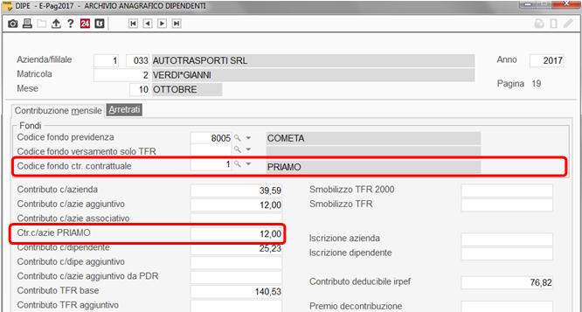

QUADR /PSQUA

Nei tabulati generati dai comandi di quadratura e primanota l’importo del contributo contrattuale verrà esposto come normale contribuzione al Fondo di previdenza; con riferimento ai dipendenti iscritti a Fondi di previdenza complementare diversi da quello di destinazione del contributo contrattuale, verrà esposto separatamente dalla contribuzione al Fondo specifico.

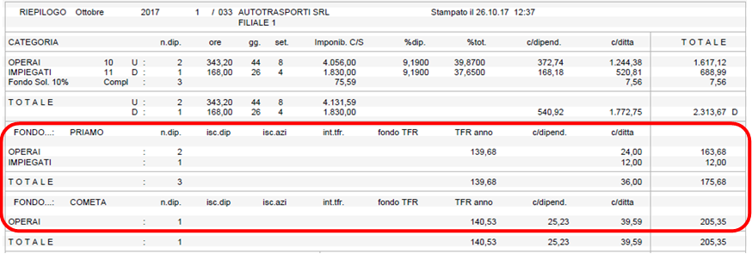

Con l’esecuzione della quadratura, verranno altresì memorizzati distintamente i relativi importi nei progressivi dell’anagrafica del dipendente, sezione “*Contributi sociali*”, sesta pagina.

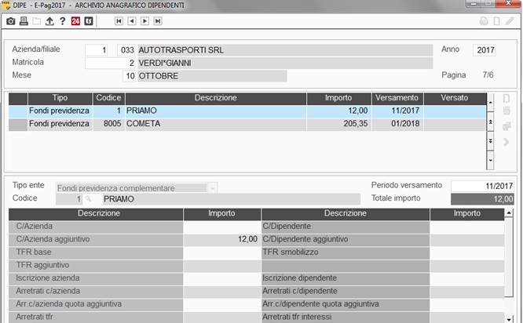

TELFONDI / STAFONDI

Con riferimento ai dipendenti iscritti allo stesso Fondo di destinazione del contributo contrattuale, nel file telematico da inviare al Fondo e nella stampa il programma, se richiesto, provvederà ad esporre separatamente il relativo importo.

Con riferimento ai dipendenti iscritti a Fondi di previdenza complementare diversi da quello di destinazione del contributo contrattuale, il programma provvederà ad escludere dallo specifico telematico l’importo del contributo contrattuale; quest’ultimo, se previsto, verrà considerato dall’elaborazione del relativo telematico.

|  |  |
| --- | --- |
| Archivi di base |  |

|  |  |
| --- | --- |
| ***Tabelle procedura > Tabelle contributive*** | TB0307 |

Contributi casse edili > Scheda Eccezioni

Cassa Edile di Brescia

La Cassa Edile di Brescia per gli eventi di **malattia** di durata compresi tra 7 e 10 giorni per il periodo di carenza prevede una percentuale di integrazione pari al 50%.

A tal fine è stato modificato il calcolo associato al “*Codice calcolo particolare*” **BS00**.

La scheda *“Eccezioni”* non deve essere modificata.

Cassa Edile di Udine

La Cassa Edile di Udine prevede per gli eventi di **infortunio** che la percentuale di integrazione relativa ai permessi retribuiti per il periodo di carenza sia pari ad 1,98%.

A tal fine è stato modificato il calcolo associato al “*Codice calcolo particolare*” **UD00**.

La scheda *“Eccezioni”* deve essere compilata come sotto evidenziato.

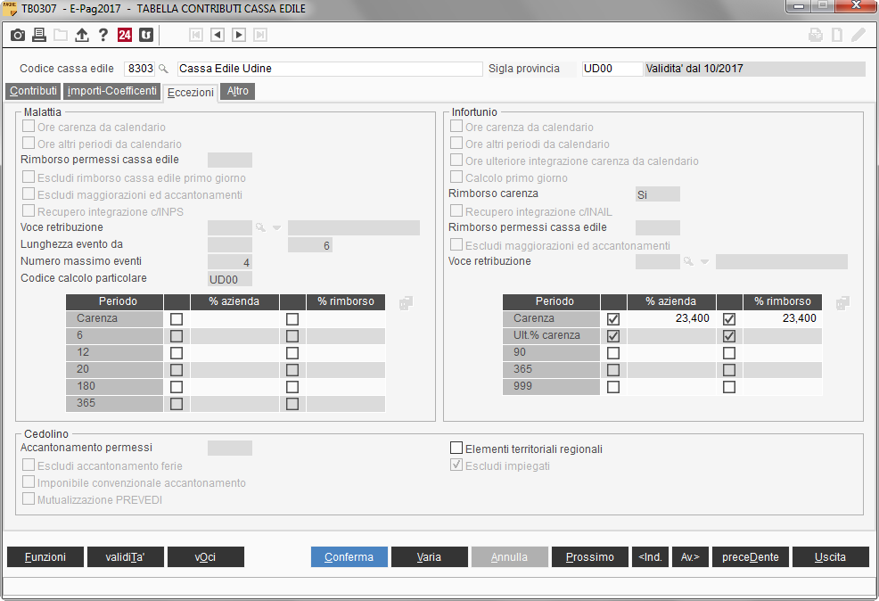

Per gli utenti **CONTRA**, con la versione **CONTRA 2017.10.0** la tabella *“Contributi casse edili”* codice **8303** è stata modificata come sopra esposto.

|  |  |
| --- | --- |
| ***Tabelle procedura > Tabelle sviluppo automatico*** | TB1102 |

Trattamento ex festività 4 novembre

Ai fini del trattamento della ex festività del 4 novembre, fra i codici ammessi nel primo campo del rigo “*4 Novembre*” di tabella “*Dati presenze*” (**TB1102**) è stato introdotto il codice **7**, mediante il quale la ex festività del 4 novembre verrà retribuita nel primo giorno di riposo di novembre.

Per gli utenti **CONTRA** con la versione **CONTRA 2017.11.0** il nuovo codice verrà inserito in **TB1102** per i codici contratto e trattamento qualifica che prevedono.

|  |  |
| --- | --- |
| ***Anagrafiche e gestioni*** | AZIE / DIPE |

Selezione comune cessato

Il programma è stato implementato per segnalare, mediante apposito messaggio, la compilazione dei campi relativi al codice comune di residenza e domicilio dell’anagrafica azienda e dipendente, con un codice comune catastale (**TB0009** “*Tabella comuni*”) riferito ad un comune cessato:

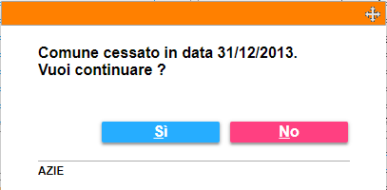

Selezionando “**Si**” sarà comunque possibile confermare il valore inserito.

|  |  |
| --- | --- |
| ***Anagrafiche e gestioni*** | DIPE |

Progressivi > Fondo previdenza

La sezione in oggetto di **DIPE** è stata implementata con l’inserimento della nuova sezione “*Fondi*”, nella quale, a partire dall’aggiornamento della mensilità di ottobre 2017, il programma provvederà a memorizzare, laddove presenti, il codice del Fondo di previdenza complementare a cui risulta iscritto il dipendente, il codice di versamento del solo TFR e quello del Fondo di destinazione del contributo contrattuale.

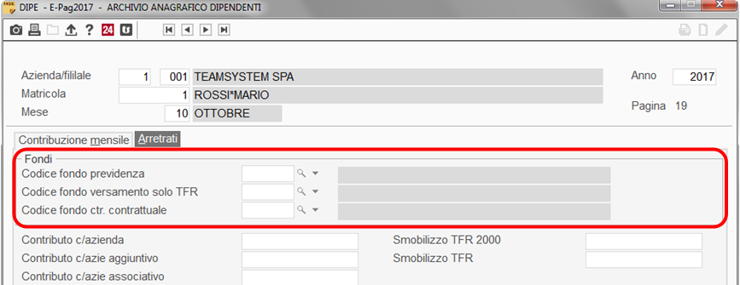

|  |  |
| --- | --- |
| ***Stampe archivi di base*** | STAZI |

Stampa tabelle aziendali

La scelta in oggetto del comando **STAZI** è stata implementata al fine di stampare, oltre che ai centri di costo / reparto 1 creati per azienda, anche i centri di costo / reparto 2 e 3 (“*Altri dati*” > “*Tabelle aziendali*” di **AZIE**).

|  |  |
| --- | --- |
| Elaborazioni mensili |  |

|  |  |
| --- | --- |
| ***Elaborazioni*** | CEDOL |

Lavoratori Spettacolo e Sportivi professionisti – Giorni retribuiti

L’INPS tramite Assosoftware ha comunicato l’introduzione, in fase di verifica della denuncia UNIEMENS, di un controllo di coerenza fra il numero delle giornate indicate nell’elemento <GiorniRetribuiti> e le giornate indicate nell’elemento <Giorno>, verificando in particolare le informazioni presenti negli elementi <TipoCoperturaGiorn> e <Lavorato> che lo compongono.

Pertanto, con la presente versione per i lavoratori in oggetto vengono apportate delle modifiche alla compilazione della testata del cedolino, con riferimento alle giornate contribuite/retribuite, rispetto a quanto precedentemente proposto dal programma, a partire dalla versione PAGHE 2015.1.6, in attuazione del Messaggio INPS n. 5327/2015.

Le modifiche, di seguito evidenziate, verranno applicate a partire dall’elaborazione del mese di ottobre 2017.

**Dipendenti con contratto full time o part time orizzontale**

I nuovi controlli confermano il criterio indicato nel Messaggio INPS n. 5327/2015 in caso di intero mese lavorato in via continuativa ed in assenza di eventi tutelati che interessano l’intera giornata, secondo il quale il valore da indicare al campo <GiorniRetribuiti> è pari a 26.

Viceversa, in presenza di eventi tutelati che interessano l’intera giornata, il valore da indicare al campo <GiorniRetribuiti> deve essere uguale alla somma delle giornate aventi <TipoCoperturaGiorn> pari ad “X” (giornate totalmente retribuite).

L’osservanza di tale controllo potrebbe dar luogo ad un risultato diverso rispetto quello indicato nel suddetto Messaggio (“il numero dei giorni retribuiti sarà 26 meno i giorni con eventi tutelati, esclusi gli eventuali giorni di riposo compresi nel periodo tutelato”).

In funzione di quanto sopra, per la compilazione della testata del cedolino il programma è stato modificato per verificare in tabella “*Formule testata cedolino*” (**TB1107**) la sezione “*Paga oraria*” sia nel caso di dipendente orario che mensilizzato, inserendo i seguenti controlli:

1. nei giorni retribuiti viene conteggiato anche il giorno a zero ore;
2. in assenza nel mese di eventi tutelati, o altre assenze non retribuite, che interessano giornate intere nei giorni retribuiti verrà indicato 26.

Tale secondo controllo verrà applicato solo in caso di dipendente in forza per l’intero mese.

Come da precedenti istruzioni si ribadisce che, nel caso di dipendente orario nella tabella “*Calendario settimanale base*” (**TB1104**) o nel calendario mensile base è comunque necessario indicare il giorno a zero ore; il programma di prelievo UNIEMENS provvederà a riportare per le relative giornate nell’elemento <TipoCoperturaGiorn> il codice “T”.

**Dipendenti con contratto part time verticale o misto**

Per la compilazione della testata del cedolino il programma è stato modificato per verificare in tabella “*Formule testata cedolino*” (**TB1107**) la sezione “*Paga oraria*” sia nel caso di dipendente orario che mensilizzato, senza applicare i due controlli sopra descritti validi per i dipendenti full time.

Coerentemente il programma di prelievo UNIEMENS, con riferimento agli eventuali giorni a zero ore indicati, provvederà a riportare nell’elemento <TipoCoperturaGiorn> il codice “0”.

**Dipendenti con contratto part time orizzontale**

Per i dipendenti con contratto part time orizzontale il calcolo dei giorni utili verrà effettuato rapportando le ore retribuite nel mese al coefficiente ore settimanali full time/6, in luogo del coefficiente ore/giorni.

|  |  |
| --- | --- |
| ***Utility*** | TRAFPC |

Cambio fondo previdenza

Con riferimento ai dipendenti iscritti a Fondi di previdenza il comando di utilità **TRAFPC** è stato implementato al fine di sostituire in maniera massiva il codice fondo e categoria presenti nell’anagrafica del dipendente (scheda “*Fondi*” di **DIPE**) con un codice fondo e categoria selezionato dall’utente.

A tal fine è stata inserita la nuova scelta “*Cambio fondo di previdenza*”:

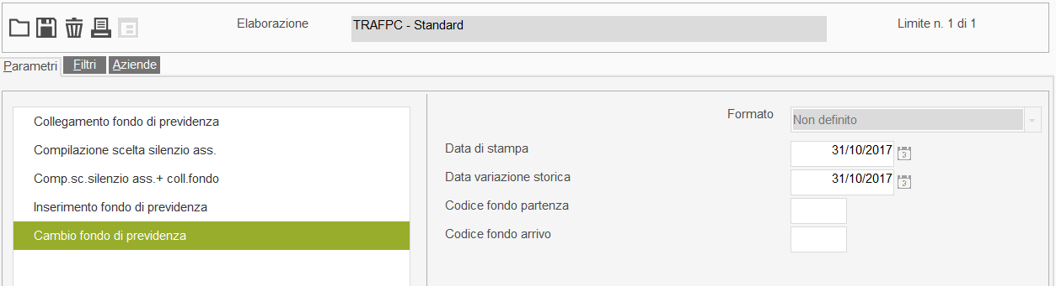

|  |  |
| --- | --- |
| *Data variazione storica:* | alla conferma della scelta in oggetto il programma provvede a creare una variazione storica dell’anagrafica dipendente con data di decorrenza indicata nel suddetto campo; |
| *Codice fondo partenza:* | indicare il codice di tabella “*Anagrafica fondi*” (**TB0801**) presente all’interno dell’anagrafica dipendente che si intende andare a sostituire; |
| *Codice fondo arrivo:* | indicare il codice di tabella “*Anagrafica fondi*” (**TB0801**) che andrà a sostituire all’interno della scheda “*Fondi*” di **DIPE** il codice del fondo indicato nel precedente campo. |

Una volta selezionati il fondo di partenza e di arrivo sarà possibile accedere alla funzione “*Opzioni*” (pulsante *“Funzioni”*) utile al fine di associare ad ogni categoria (**TB0803**) rilevata per il fondo di partenza la corrispondente categoria del fondo di arrivo.

Nelle prime tre colonne della funzione in oggetto il programma propone automaticamente tutte le categorie relative al fondo di partenza.

Per ciascuna categoria del fondo di partenza sarà cura dell’utente indicare la corrispondente categoria del fondo di destinazione; a tal fine è disponibile il pulsante **F2** per visualizzare le categorie presenti ed **F4** per accedere alla gestione delle stesse:

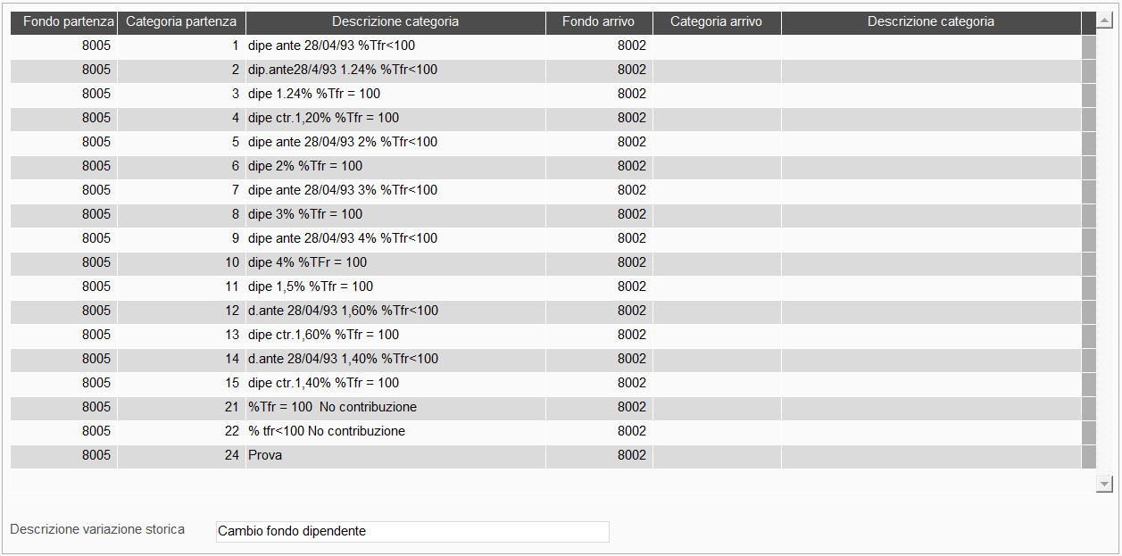

Alla conferma, per i dipendenti in essere, il programma provvede alla sostituzione del codice fondo e categoria all’interno della scheda “*Fondi*” di **DIPE**, effettuando, inoltre, la creazione della variazione storica con data di decorrenza indicata al campo “*Data variazione storica*” e descrizione pari a quella del campo “*Descrizione variazione storica*” (viene proposta “*Cambio fondo dipendente*).

In caso di mancata indicazione del codice categoria di arrivo, all’interno della funzione “*Opzioni*”, il programma non provvederà alla sostituzione del codice fondo/categoria all’interno dell’anagrafica dipendente.

Si precisa che il programma provvede a sostituire anche gli eventuali codici di tabella **TB0801** presenti ai campi “*Codice fondo*” e “*F.do ctr. contrattuale*” della sezione “*Secondo fondo previdenza per destinazione del solo TFR*”. Si ricorda che il campo “*Codice fondo*” della suddetta sezione non è oggetto di variazione storica.

Contestualmente all’esecuzione del comando verrà generata una stampa nella quale saranno riepilogati i dipendenti interessati, includendo anche quelli per i quali il programma non ha effettuato la sostituzione dei codici (mancata indicazione del codice categoria di arrivo), in tal caso in corrispondenza dello specifico dipendente al campo “*Descrizione categoria arrivo*” verrà esposta la dicitura “*Nessuna variazione*”:

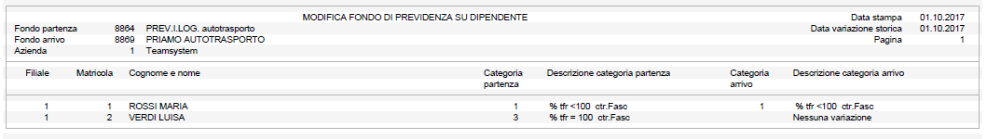

|  |  |
| --- | --- |
| Fondi di previdenza |  |

Confluenza fondo Prev.i.log in fondo Priamo

A far data dal 1 ottobre 2017, in base all’accordo sottoscritto in data 25 gennaio 2017, il Fondo pensione Priamo diviene il fondo di riferimento dei lavoratori delle aziende che applicano i ccnl Agenzie Marittime ed Aeree, Autoscuole, Autotrasporto Merci e Logistica, Porti e Guardie ai Fuochi.

Per i soli mesi di luglio – agosto – settembre 2017 sarà possibile inviare la lista di contribuzione trimestrale. Dal versamento di competenza ottobre, è necessario procedere con l’invio e versamento con cadenza mensile.

Per permettere l’adeguamento delle procedure di creazione delle liste di contribuzione è possibile utilizzare il tracciato in uso presso Prev.i.log fino al 31/10/2017.

In funzione di quanto sopra la procedura **PAGHE** è stata implementata come di seguito descritto.

TRAFPC – Cambio fondo di previdenza

A seguito della confluenza del Fondo Prev.i.log in Fondo Priamo, la quale non comporta alcuna modifica delle percentuali contributive e del Tfr destinando, sarà necessario sostituire all’interno dell’anagrafica dipendente (scheda “*Fondi*” di **DIPE**) il codice tabella fondo (**TB0801**) e categoria (**TB0803**) relativi al Fondo Prev.i.log con quelle riferite al Fondo Priamo.

A tal fine sarà possibile utilizzare la scelta “*Cambio fondo di previdenza*” del comando **TRAFPC** (v. pag. 22).

Si precisa che prima di eseguire la suddetta scelta sarà necessario creare nuovi codici tabella **TB0801** e **TB0803** relativi al Fondo Priamo, se non già presenti.

**Utenti CONTRA**

Mediante la versione CONTRA 2017.10.0 sono state fornite le tabelle “*Anagrafica Fondi*” (**TB0801**) e “*Categorie Fondi*” (**TB0803**) relative al Fondo Priamo.

Utilizzando la scelta “*Cambio fondo di previdenza*” di **TRAFPC** con riferimento ai suddetti fondi, il programma provvederà automaticamente all’interno della funzione “*Opzioni*” ad associare i codici categoria (**TB0803**) relativi al Fondo Prev.i.log con i corrispondenti codici categoria creati per il Fondo Priamo.

TELFONDI / STAFONDI – Telematico / stampa distinta di contribuzione

A partire dalla mensilità di ottobre 2017 la generazione del telematico e la relativa stampa del modello per il Fondo Prev.i.log non sarà più possibile, pertanto procedendo alla generazione del telematico del suddetto fondo il programma provvederà a evidenziare con apposito messaggio la necessità di effettuare l’elaborazione con riferimento al Fondo Priamo.

Si ricorda che, per attivare la gestione del telematico e la stampa del modello per il Fondo Priamo, sarà cura dell’utente indicare il codice interno associato al Fondo Priamo (cod. 440) all’interno della scheda “*Enti*” di **AZIE**.

|  |  |
| --- | --- |
| Utility e funzioni varie |  |

|  |  |
| --- | --- |
|  | IMPWEL |

Importazione Welfare aziendale da file csv

Il comando **IMPWEL** è stato implementato con l’inserimento del campo “***Salta la riga di intestazione***”, utile al fine di consentire l’importazione, o meno, dei dati presenti nel primo rigo del file selezionato al campo “*File da importare*”:

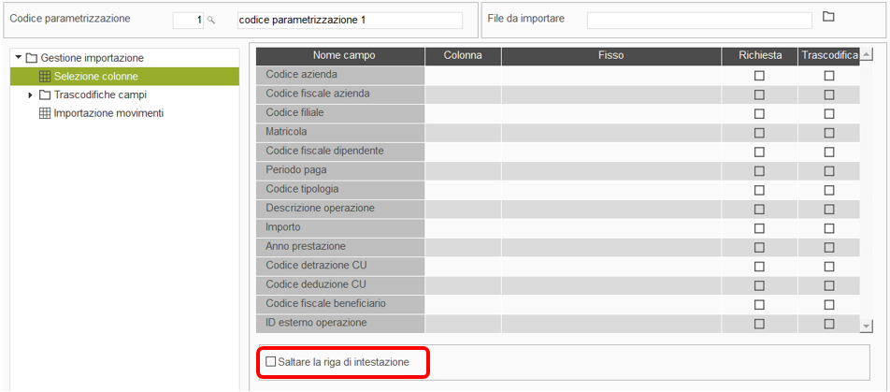

Contrassegnando il campo in oggetto il programma non importerà i dati presenti nella prima riga del file csv selezionato.

In fase di conversione tale campo verrà automaticamente valorizzato all’interno dei codici parametrizzazione presenti in archivio, in quanto, in precedenza il programma provvedeva a escludere automaticamente dall’importazione i dati presenti nella prima riga del file csv.

Inoltre, con riferimento alla transcodifica dei codici detrazione CU e deduzione CU il programma è stato modificato al fine di non segnalare mediante l’icona di avvertimento (Ritaglio schermata) il caso in cui risultino presenti dei valori da importare convertiti con valore “0” (zero).